Дата размещения – 26.02.2026 Дата истечения срока проведения независимой антикоррупционной экспертизы (не менее 5 рабочих дней с даты размещения) – 05.03.2026 Почтовый адрес для направления результатов независимой антикоррупционной экспертизы - 420012, г.Казань, ул.Груздева, д.5
e-mail – Danila.Politov@tatar.ru На имя начальника отдела проектов планировок МКУ "Управление
архитектуры и градостроительства
ИК МО г.Казани" Д.С.Политова

О внесении изменений в проект планировки территории, ограниченной улицами Павлюхина и Роторная, утвержденный постановлением Исполнительного комитета г.Казани от 07.09.2018 №4824,
в проект планировки территории, ограниченной улицами Роторная, Хади Такташа, Нурсултана Назарбаева и проспектом Универсиады, утвержденный постановлением Исполнительного комитета г.Казани от 19.09.2019 №3320

В целях обеспечения территории градостроительной документацией, в соответствии со статьями 42, 45 и 46 Градостроительного кодекса Российской Федерации, согласно постановлению Правительства Российской Федерации от 02.02.2024 №112 «Об утверждении Правил подготовки документации по планировке территории, подготовка которой осуществляется на основании решений уполномоченных федеральных органов исполнительной власти, исполнительных органов субъектов Российской Федерации и органов местного самоуправления, принятия решения об утверждении документации по планировке территории, внесения изменений в такую документацию, отмены такой документации или ее отдельных частей, признания отдельных частей такой документации не подлежащими применению, а также подготовки и утверждения проекта планировки территории в отношении территорий исторических поселений федерального и регионального значения», постановляю:
1. Внести изменения в проект планировки территории, ограниченной улицами Павлюхина и Роторная, утвержденный постановлением Исполнительного комитета г.Казани от 07.09.2018 №4824 (с учетом изменений, внесенных в него постановлениями Исполнительного комитета г.Казани от 30.06.2025 №1978), путем утверждения отдельных частей проекта планировки территории согласно приложению №1 к настоящему постановлению.
2. Внести изменения в проект планировки территории, ограниченной улицами Роторная, Хади Такташа, Нурсултана Назарбаева и проспектом Универсиады, утвержденный постановлением Исполнительного комитета г.Казани от 19.09.2019 №3320 (с учетом изменений, внесенных в него постановлениями Исполнительного комитета г.Казани от 30.09.2020 №2757, от 16.04.2021 №899, от 10.10.2022 №3448, от 15.12.2022 №4367, от 29.05.2023 №1503, от 31.01.2024 №347, и от 30.09.2024 №4122), путем утверждения отдельных частей проекта планировки территории согласно приложению №2 к настоящему постановлению.
3. Опубликовать настоящее постановление в сетевом издании «Муниципальные правовые акты и иная официальная информация» (www.docskzn.ru) и разместить его на официальном портале органов местного самоуправления города Казани (www.kzn.ru) и на официальном портале правовой информации Республики Татарстан (www.pravo.tatarstan.ru).
4. Установить, что настоящее постановление вступает в силу после официального опубликования в сетевом издании «Муниципальные правовые акты и иная официальная информация» (www.docskzn.ru).
5. Контроль за выполнением настоящего постановления возложить на первого заместителя Руководителя Исполнительного комитета г.Казани А.Р.Нигматзянова.

________________________

Приложение №1
к постановлению
Исполнительного комитета
г. Казани
от _________№____

Изменения, вносимые в проект планировки территории, ограниченной улицами Павлюхина и Роторная, утвержденный постановлением Исполнительного комитета г.Казани от 07.09.2018 №4824

- В Чертеж Проекта планировки с указанием красных линий, границ существующих и планируемых элементов планировочной структуры, границ зон планируемого размещения объектов капитального строительства:
  - в таблице №2 «Объекты обслуживания нового строительства»:
    - строку с обозначением по генплану «Ш-1» изложить в новой редакции:
Ш-1 | Спортивный комплекс общеобразовательной школы №88 |  |  | 1 | 1,31
- В раздел III «Положение о характеристиках планируемого развития территории, о характеристиках объектов капитального строительства жилого, общественно-делового и иного назначения и необходимых для функционирования таких объектов и обеспечения жизнедеятельности граждан объектов коммунальной, транспортной, социальной инфраструктур».
2.1 в пункт 2 таблица №2 «Объекты обслуживания нового строительства»
2.1.1 строку с обозначением по генплану «Ш-1» изложить в новой редакции:
Ш-1 | Спортивный комплекс общеобразовательной школы №88 |  |  | 1 | 1,31

________________________

Приложение №2
к постановлению
Исполнительного комитета
г. Казани
от _________№____

Изменения, вносимые в проект планировки территории, ограниченной улицами Роторная, Хади Такташа, Нурсултана Назарбаева и проспектом Универсиады, утвержденный постановлением Исполнительного комитета г.Казани от 19.09.2019 №3320

- Фрагмент чертежа планировки территории с указанием красных линий, границ зон планируемого размещения объектов социально-культурного и коммунально-бытового назначения, иных объектов капитального строительства изложить в редакции согласно приложению №1 к настоящим изменениям.
- Фрагмент чертежа проекта планировки с указанием красных линий, линий, обозначающих дороги, улицы, проезды, линий связи, объекты инженерной и транспортной инфраструктур изложить в редакции согласно приложению №2 к настоящим изменениям.
- В раздел IV «Положения о размещении объектов капитального строительства, а также о характеристиках планируемого развития территории, в том числе плотности и параметрах застройки территории, и характеристиках развития систем социального, транспортного обслуживания и инженерно-технического обеспечения, необходимых для развития территории:
3.1. В пункте 3 «Характеристики нового жилищного строительства»:
3.1.1. В таблице количество надземных этажей на участке №2.2 читать как «до 12»;
3.1.2. ⁠В абзаце 4 (п.2.1.3.) после слов «№2.4» дополнить словами «и №2.2».
3.2 в пункте 4. «Характеристика социально-бытового и культурного строительства» таблицу дополнить строкой следующего содержания:
Обозначение  по генплану | Наименование | Единица измерения | Вместимость по проекту | Количество объектов | Площадь земельного участка  (га)
Общеобразовательные организации
Ш-1 | Общеобразовательная школа ООШ №88 со строительством пристроя на 600 мест (реконструкция) | Мест | 1200 | 1 | 1,5

3.3 в пункте 6. «Характеристика развития системы инженерно- технического обеспечения».
3.3.1 в подпункт 6.1 «Водоснабжение» дополнить абзацами следующего содержания:
«Нагрузка на систему водоснабжения пристроя к зданию МБОУ «СОШ №88» составляет 117,74 м³/сут.
Водоснабжение пристроя к зданию МБОУ «СОШ №88» предлагается осуществить от существующего водопровода Ø300мм по ул.Ботаническая. Проектом предусматривается строительство сети водоснабжения Ø110мм протяженностью 27м.
В связи с демонтажом здания котельной проектом предлагается перенос водонапорной насосной станции (ВНС) и перекладка сетей водоснабжения.»
3.3.2 в подпункт 6.2 «Водоотведение» дополнить абзацами следующего содержания:
«Нагрузка на систему водоотведения пристроя к зданию МБОУ «СОШ №88» составляет 117,74 м³/сут.
Водоотведение предлагается осуществить в канализационный коллектор Ø800мм по ул. Бугульминская. Проектом предусматривается строительство сети водоотведения Ø225мм протяженностью 140м.»
3.3.3 в подпункт 6.3 «Дождевая канализация» дополнить абзацами следующего содержания:
«Ливневые стоки с территории пристроя предлагается отводить к существующим сетям ливневой канализации, расположенным в районе дома №14 по ул.Ботаническая.»
3.3.4 в подпункт 6.4 «Теплоснабжение» дополнить абзацем следующего содержания:
«Нагрузка на систему теплоснабжения пристроя к зданию МБОУ «СОШ №88» составляет 2,881 Гкал/ч.
Теплоснабжение проектируемого пристроя к зданию МБОУ «СОШ №88» осуществляется от сети теплоснабжения 2Ø325мм (после перекладки данных сетей в подземное исполнение согласно данным филиала АО «Татэнерго» Казанские тепловые сети.
3.3.5 в подпункт 6.5 «Электроснабжение» дополнить абзацем следующего содержания:
«Нагрузка на систему электроснабжения пристроя к зданию МБОУ «СОШ №88» составляет 150,0 кВт.
Электроснабжение пристроя осуществляется от существующей ТП-395, с подключением к существующей сети электроснабжения.
Реконструкция кабельной линии электроснабжения 0,4 кВ с демонтажом участка протяженностью 180 метров, попадающего в зону строительства пристроя к школе №88».
3.3.6 в подпункт 6.6 «Газоснабжение» дополнить абзацем следующего содержания:
«Вынос газопровода низкого давления Ø273мм, протяженностью 315м, попадающего в зону строительства пристроя к школе №88».
3.3.7 в подпункт 6.7 «Слаботочные сети» дополнить абзацем следующего содержания:
«Реконструкция сети связи с выносом участка протяженностью 63 метра, попадающего в зону строительства пристроя к школе №88».

________________________

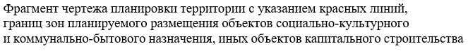
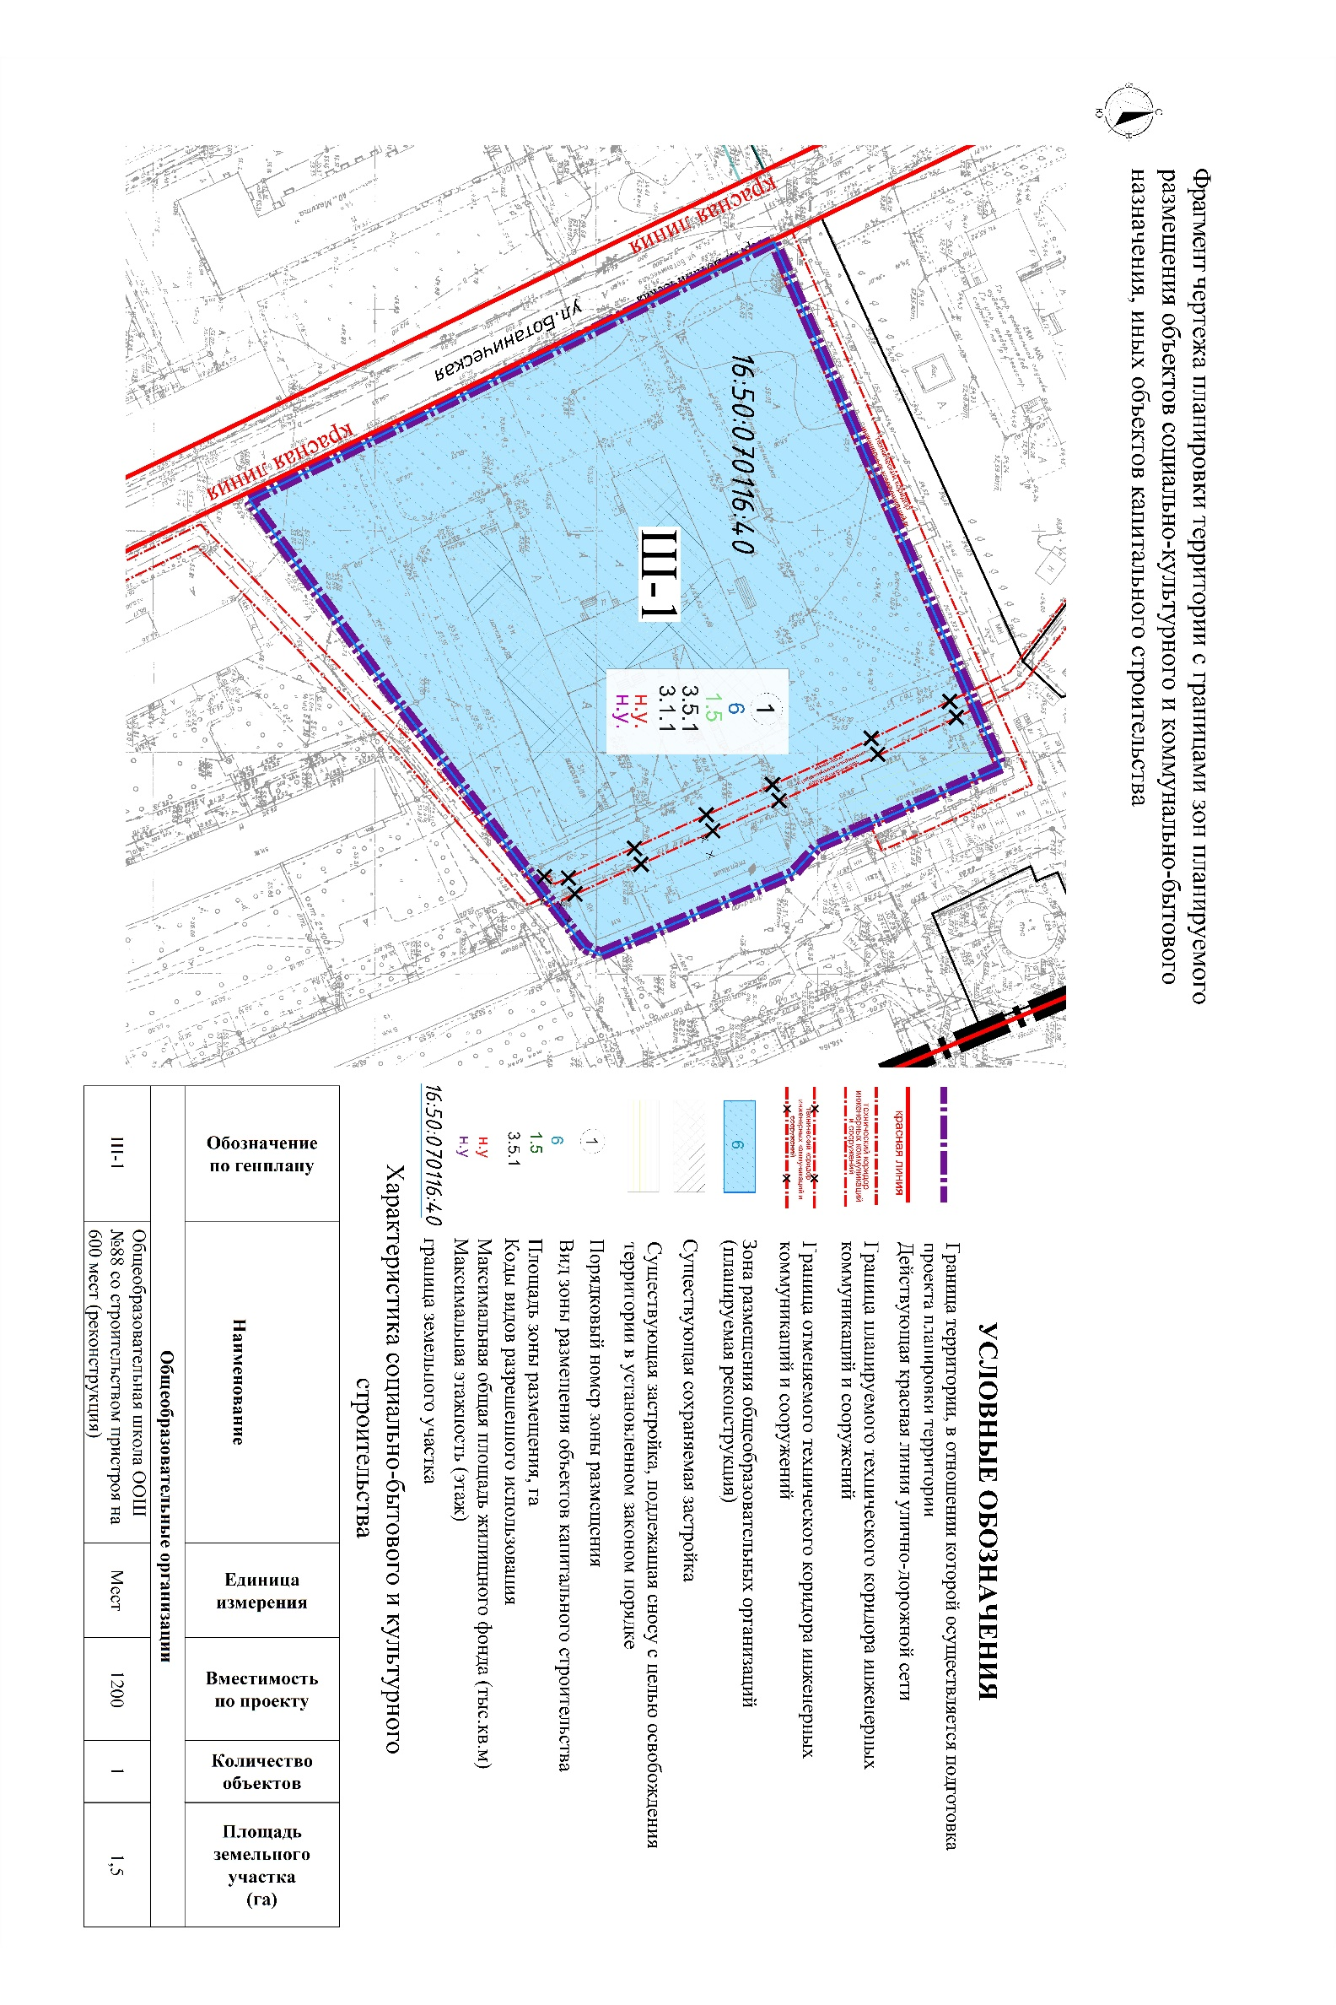
Приложение №1 к изменениям, вносимым в проект планировки территории, ограниченной улицами Роторная, Хади Такташа, Нурсултана Назарбаева и проспектом Универсиады, утвержденный постановлением Исполнительного комитета г.Казани от 19.09.2019 №3320

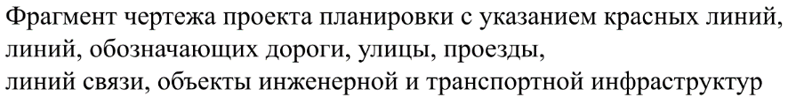
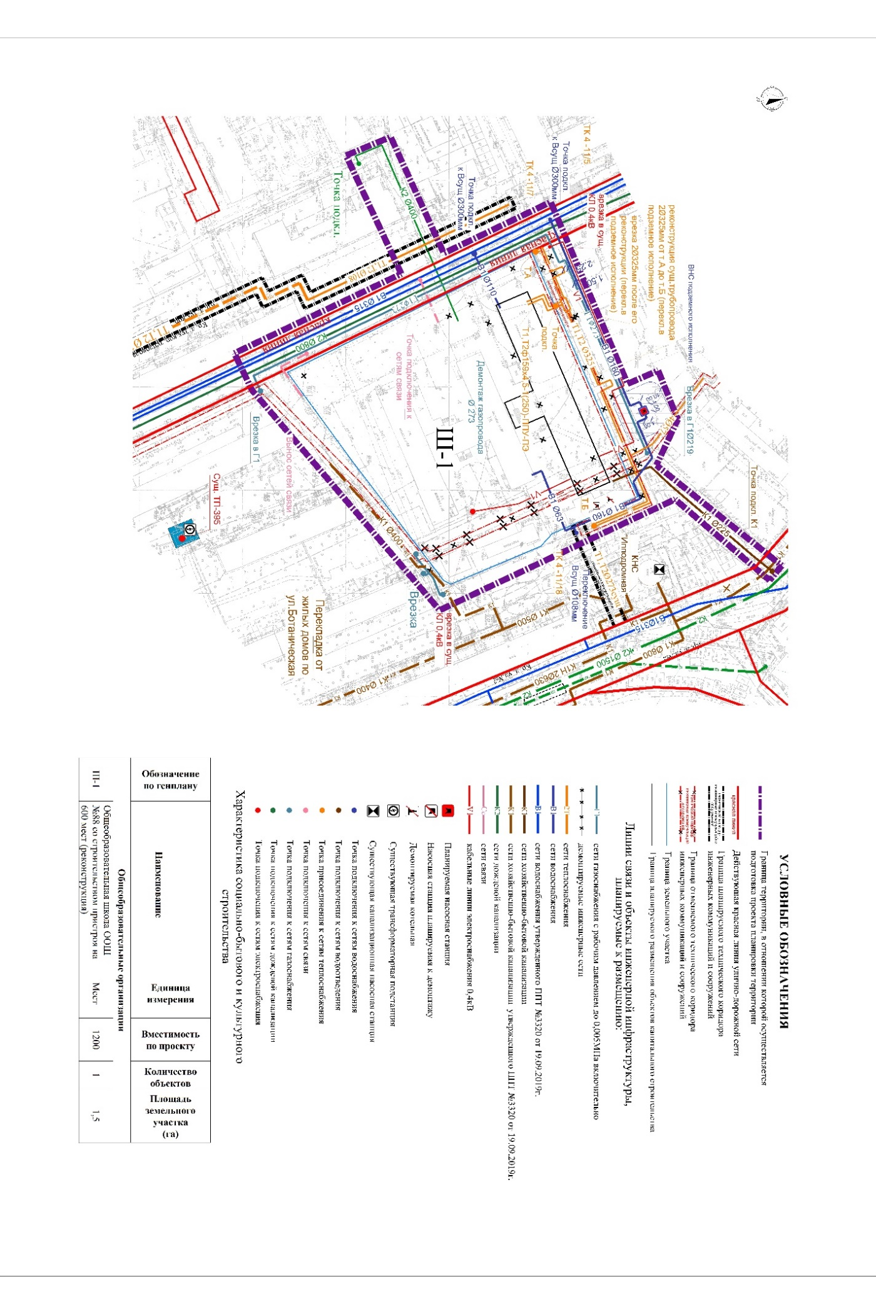
Приложение №2 к изменениям, вносимым в проект планировки территории, ограниченной улицами Роторная, Хади Такташа, Нурсултана Назарбаева и проспектом Универсиады, утвержденный постановлением Исполнительного комитета г.Казани от 19.09.2019 №3320

